**MS OFFICE 2007 - 7**

**2015**

Nuri Cahyono, S.Kom

**Akademi Internet Marketing & Komputer Yogyakarta**



[www.jogjawebseo.com](http://www.jogjawebseo.com)

08992566355

**Mengenal Area Kerja MS Power Point 2007**

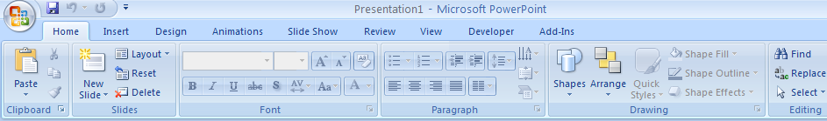

**ANATOMI DASAR SLIDE**

Bagian dasar sebuah slide dapat dilihat pada gambar berikut:

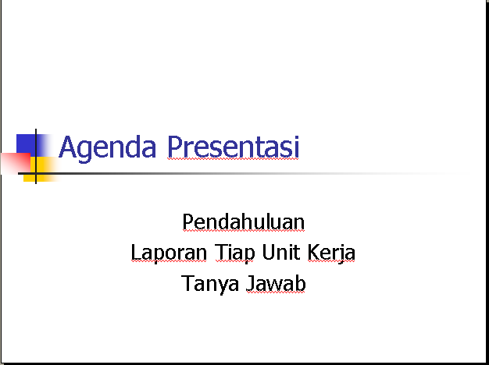

**SUB TITLE**

**TITLE**

**MEMULAI MEMBUAT PRESENTASI**

Power Point digunakan untuk membuat slide/lembaran presentasi. Perlu diingat dalam membuat presentasi yang harus diperhatikan adalah sebagai berikut:

* Isi presentasi hanya memuat hal-hal yang penting saja, jangan membuat teks yang panjang seperti dalam membuat makalah.
* Lama presentasi disesuaikan dengan waktu yag diberikan kepada kita sebagai presenter.
* Membuat presentasi yang menarik.

Cara mudah dan cepat dalam membuat file presentasi adalah dengan menggunakan template yang telah ada, seperti yang akan di jelaskan sebagai berikut:

1. Klik Microsoft Office Button
2. Pada menu New Presentation Pilih Installed Templates.

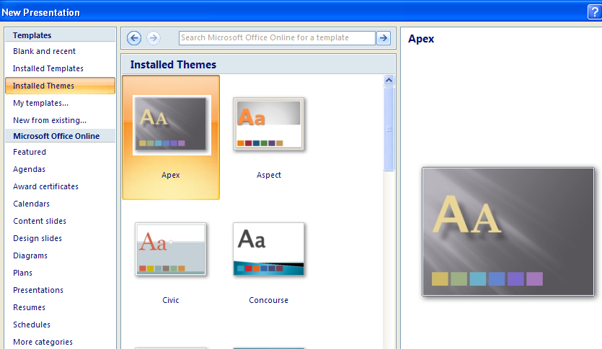

**Layout Slide**

Pilih Tab Home klik menu Layout sehingga muncul pilihan-pilihan layout slide sbb :

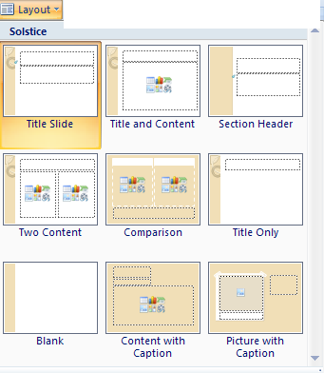

**Memasukkan Ilustrasi**

Pada Tab Insert pilih Grup Menu sbb :

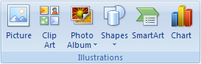

**Memasukkan Obyek Teks**

Pada Tab Insert pilih Grup Menu sbb:

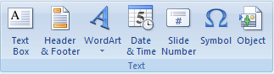

**Mengatur Background**

Untuk mengatur background slide ikuti langkah berikut : klik kanan pada slide yang ingin diatur background-nya,sehingga muncul properti background sbb :

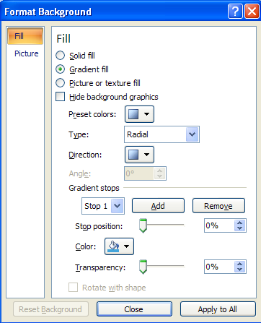

**MEMASUKKAN OBJEK DARI WORD DAN MS EXCEL**

Dengan fasilitas yang ada pada Power Point, kita dapat mengambil data dari MS Word ataupun MS Excell, prinsipnya keduanya sama yaitu:

* Sorot dan pilih data yang akan mau di ambil pada MS Word atau Excell
* Pilih Copy
* Pindah ke Power Point, pada Tab Home pilih Menu Paste sbb

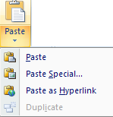

**TRANSISI PADA SLIDE**

Perpindahan antar slide disebut dengan transisi yang dapat kita atur sedemikian rupa dengan efek-efek tertentu. Biasanya perpindahan antar slide di picu oleh event tertentu yaitu klik kiri pada mouse, menekan tombol enter, tombol cursor ke kanan , ke bawah atau menekan tombol spasi.

Cara menambah efek transisi pada slide adalah sebagai berikut: buatlah dua slide secara bebas, selanjutnya kita akan membuat efek transisi antara slide 1 ke slide 2 dengan cara sebagai berikut:Pada Tab Animations pilih lah jenis transisi yang kita inginkan seperti berikut:

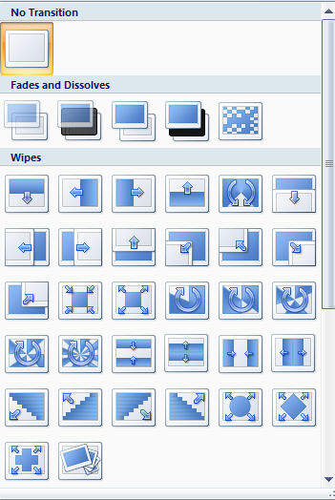

Secara lengkap Grup Tab Transition adalah sebagai berikut:

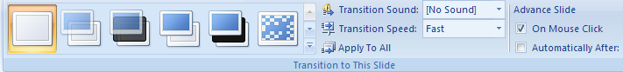

**Multimedia Pada Power Point**

Power Point dapat menghasilkan slide-slide presentasi yang kaya akan objek multimedia. Dari sisi pengertiannya multimedia adalah:

* Informasi yang dihasilkan komputer dalam bentuk audio, video, animasi, text, grafik dan image
* Bidang yang berkaitan erat dengan integrasi oleh komputer terhadap text,grafik,gambar,video,animasi,audio dan media lainnya dimana segala informasi dapat direpresentasikan,disimpan,dikirim dan diproses secara digital.

Di power point kita tidak hanya bisa menghasilkan slide-slide presentasi saja tetapi bisa juga menghasilkan aplikasi multimedia sederhana. Obyek-obyek multimedia yang dapat didukung oleh Power Point adalah : animasi dan file-file berformat movie ataupun sound

**FORMAT MOVIES DAN SOUNDS**

Untuk memasukkan file-file berformat movie dan sound dapat kita lakukan dengan langkah-langkah sebagai berikut ini: Pada Tab Insert pilih Grup Menu Media Clips

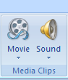

Selanjutnya kita dapat memasukkan file Movie maupun Sound pada slide kita.

**ANIMASI**

Teknik animasi adalah bagian yang paling menarik pada Power Point karena dengan fasilitas ini akan menjadikan slide presentasi kita menjadi lebih menarik lagi. Membuat animasi pada power point sangatlah mudah. Setiap objek baik itu gambar maupun teks dapat dibuat animasinya, yaitu kita tinggal meng klik Tab Animations pilih Grup Menu Animations dan Pilih Custom Animation. Sehingga muncul property animations sebagai berikut:

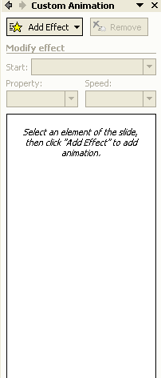

* Tekan tombol Add Effect untuk menambahkan efek animasi

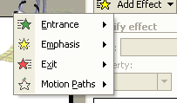

* Ada 4 kelompok animasi dasar yang di setiap animasi tersebut mempunyai beberapa jenis animasi lagi
  + **Entrance**

Kelompok animasi ini berisi sekumpulan animasi untuk menampilkan bagaimana objek masuk atau muncul di slide. Yang termasuk dalam kelompok animasi ini adalah:

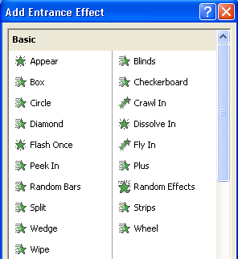

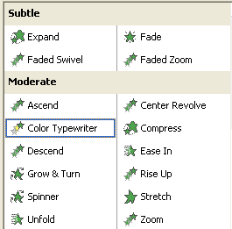

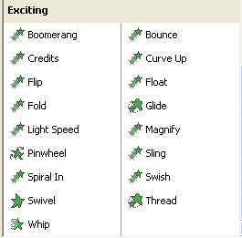

* + **Emphasis**

Kelompok animasi ini berfungsi untuk memberikan efek penekanan pada obyek. Yang termasuk dalam kategori Emphasis adalah:

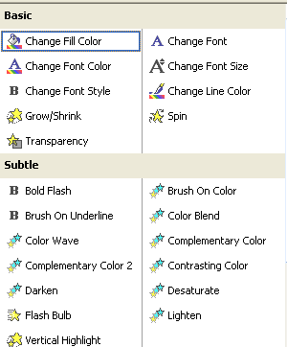

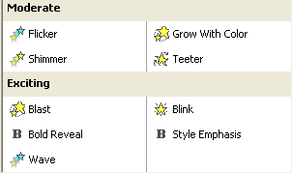

* + **Exit**

Fungsi animasi pada kelompok Exit kebalikan dari Enrance. Animasi yang ada pada kelompok ini adalah:

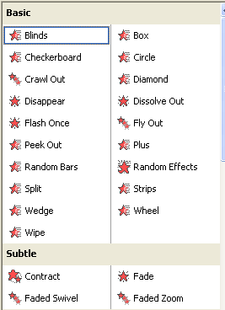

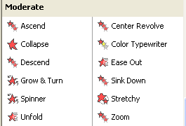

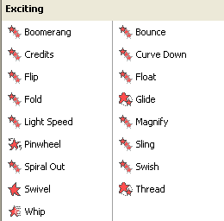

* + **Motion Paths**

Dengan menggunakan Motion Path kita bisa mengatur alur dan arah gerakan dari obyek yang akan di animasikan. Yang termasuk dalam kategori animasi ini adalah :

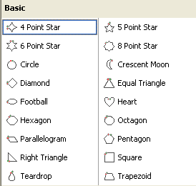

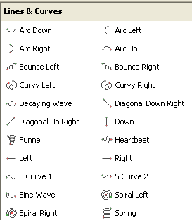

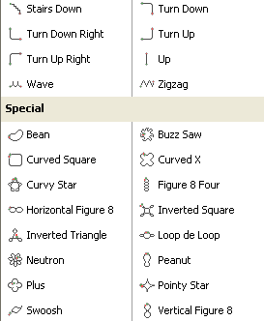

**PROPERTI ANIMASI**

Setiap jenis animasi , contohnya saya memakai animasi Fly In, akan memiliki property sebagai berikut:

**1**

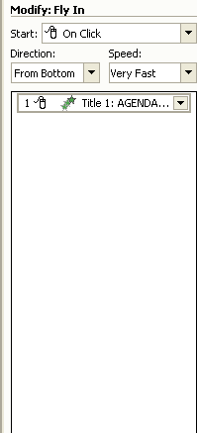

**2**

**3**

**4**

**5**

Keterangan gambar:

**Nomor 1 :** Nama animasi, dalam contoh ini adalah Fly In.

**Nomor 2 :** Aksi kemunculan animasi apakah On Click, With Previous atau After Previous. Jika di pilih On Click berarti obyek yang di animasi tadi akan muncul setelah di klik. With Prevous dan After prevous akan menampilkan obyek secara otomatis setelah obyek sebelumnya muncul. Dengan After Previous kita bisa mengatur kemunculan berupa jeda waktu dari sebuah obyek , yaitu dengan cara meng-klik ganda obyek yang bersangkutan pada daftar animasi (Nomor 5 ), sehingga akan muncul property menu sebagai berikut:

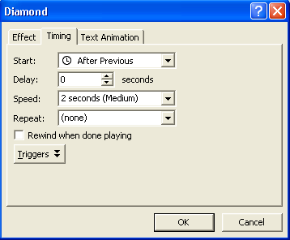

Pilih Tab Timing atur jeda waktu kemunculan obyek pada bagian delay:….second.

**Nomor 3:** Direction atau arah kemunculan obyek apakah menuju ke dalam ( In ) atau keluar ( out ).

**Nomor 4:** Speed atau kecepatan dari kemunculan obyek yang bisa kita atur apakah Very Slow, Slow, Medium, Fast atau Very Fast

**Nomor 5:** daftar obyek yang dianimasikan